


TREKKABBESTIA! ed 2022
20-21 Agosto 2022
Anello intorno a Serra San Quirico (AN)
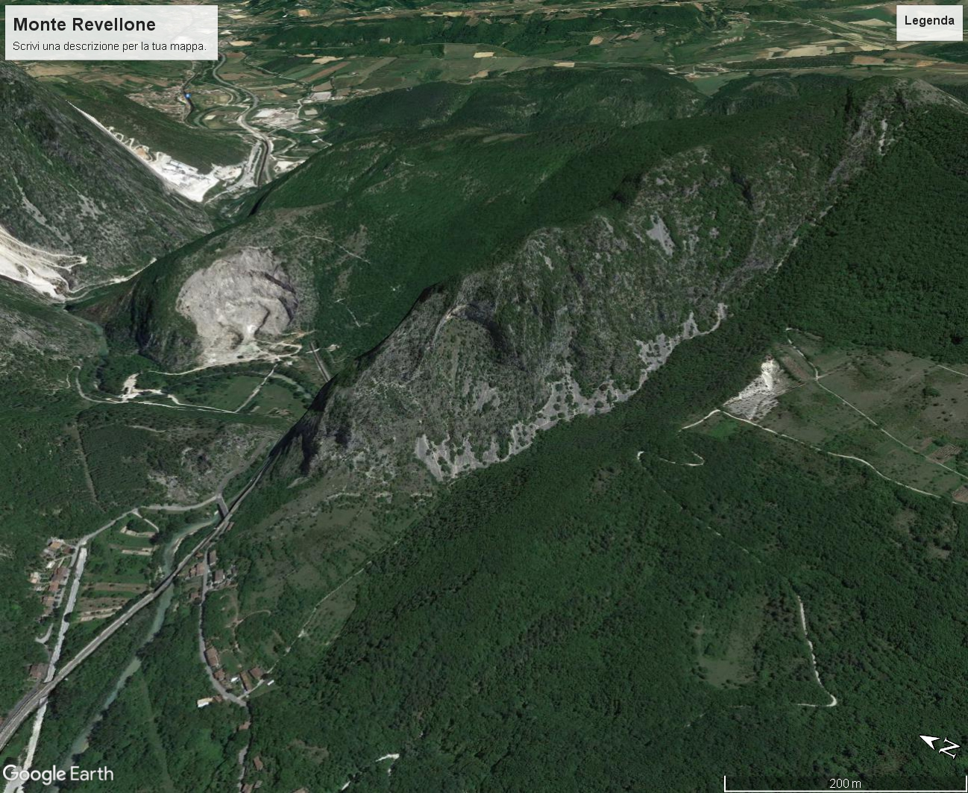
Data 20-21/08/2022 | Categoria ALPINISMO  GIOVANILE | Mezzo di trasporto auto proprie
Appuntamento | 20 Agosto ORE 7.30 Parcheggio Multisala Borgonovo Perugia  20 Agosto Rientro previsto per le 17.30 circa
Organizzatori | Sezione di Perugia  Cristiano Marani AAG  Fabio Giornelli AAG
Iscrizioni/Prenotazioni | Partecipazione per ragazzi di III fascia (>14 anni)  INFO  alpinismogiovanile@caiperugia.it Cristiano Marani 3382672496  COSTI 35 €

Descrizione sintetica:

Due giorni di escursione nel suggestivo parco regionale della Gola della Rossa con le sue pareti a picco e le profonde grotte. Una natura ricca e maestosa.

Escursioni del primo giorno da Serra San Quirico a San Vittore passando per il monte Murano, il secondo giorno le creste del Revellone sfiziosa salita dove usare mani e piedi! Questo monte si trova sul versante sud della Gola della Rossa, di fronte al Monte Murano. Riconoscibile per la croce innalzata sulla sua sommità, con i suoi 841 metri permette di godere di un panorama eccezionale
Nel mezzo una notte in rifugio in autogestione cosa sempre molto affascinante.
Lunghezza:  1g - 12 Km  2 g 12 Km | Dislivello in salita  1 g 700 m |  | Tempo di percorrenza

Difficoltà E/EE | Equipaggiamento vedi lista allegata

